به نام خدا
محمد عرفان آراسته

۱- این ۲ آی برای چه کاری استفاده می‌شوند و چرا اینترفیس ما عضو این دو آی پی multicast شده است ؟
FF02::1:FF00:1
FF02::1:FF84:8
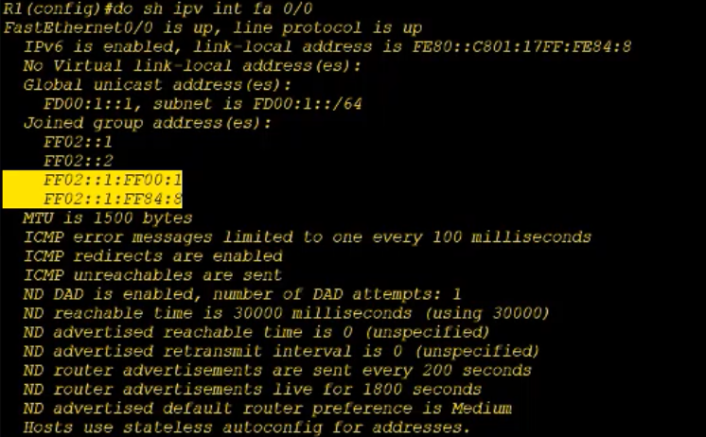
برای اهداف کاری Neighbor discovery نیاز است تا solicited address ها ساخته شوند .
حال از آنجایی که اینترفیس ما ۲ آی پی
link-local و unicast دارد در نتیجه اینترفیس ما عضو دو آی پی multicast که هر دو solicited address های ما هستند می شود.

Unicast: FD00:1::1 → FF02::1:FF00:1
link-local: FE80::C801:17FF:FE84:8 → FF02::1:FF84:8

- Each device joins a solicited-node multicast group address by just "deciding to listen" to the IPv6 solicited-node multicast address and then to the corresponding MAC address for that multicast IPv6 group.
- Devices that join a specific solicited-node multicast address share a common interest

منابع:
https://www.networkcomputing.com/networking/understanding-ipv6-what-solicited-node-multicast

